

Sa

lma Aulia Nazhira

210511132

R3/C

**Soal Praktikum:**

1. Buatlah Class yang mengimplementasikan Prosedural, beri nama: celcius_pro.py 2. Buatlah Class yang mengimplementasikan Object Oriented Programming, beri nama:

celcius_oop.py

3. Tulis nama, nim, dan kelas Anda di dalam Script

Jawaban berupa 2 buah screenshot script dan output tampilan hasilnya dikirim ke email : (freddy.wicaksono@umc.ac.id) dengan subject: Praktikum-1 PBO2 2023 pada body email tuliskan NIM, Nama Lengkap, dan Kelas

**Jawab :**

**1. Class Prosedural**

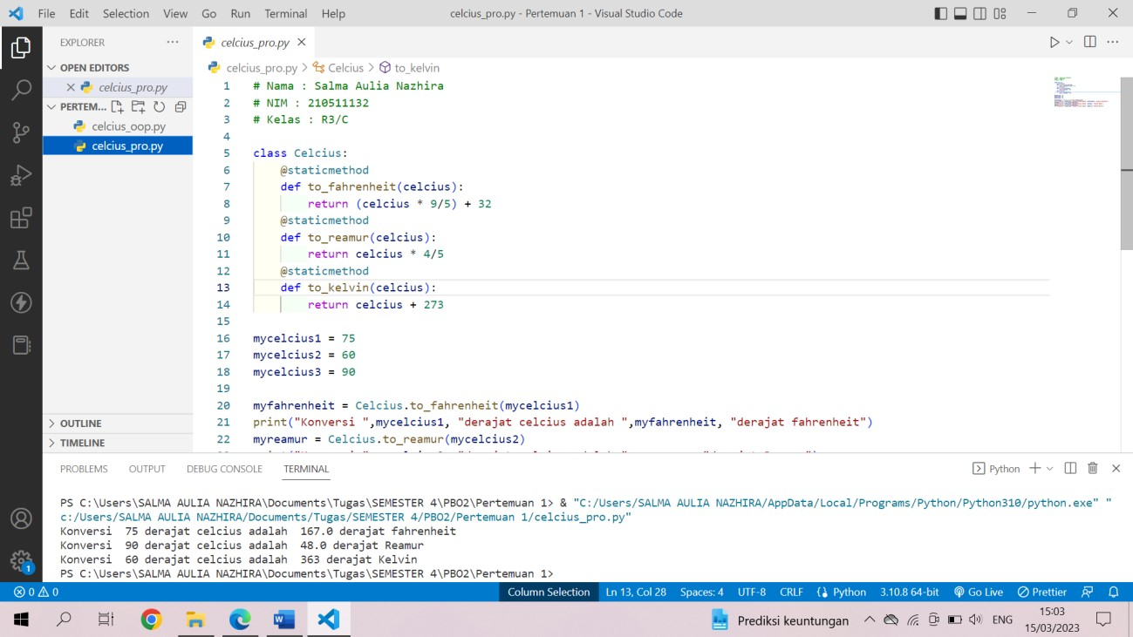

**Script :**

# Nama : Arya Subhandhi

# NIM : 210511107

# Kelas : R3/C

class Celcius: @staticmethod def to_fahrenheit(celcius):

return (celcius * 9/5) + 32

@staticmethod def to_reamur(celcius): return celcius * 4/5

@staticmethod def to_kelvin(celcius): return celcius + 273

mycelcius1 = 75 mycelcius2 = 60 mycelcius3 = 90

myfahrenheit = Celcius.to_fahrenheit(mycelcius1) print("Konversi ",mycelcius1, "derajat celcius adalah ",myfahrenheit, "derajat fahrenheit") myreamur = Celcius.to_reamur(mycelcius2)

print("Konversi ",mycelcius3, "derajat celcius adalah ",myreamur, "derajat Reamur") mykelvin = Celcius.to_kelvin(mycelcius3)

print("Konversi ",mycelcius2, "derajat celcius adalah ",mykelvin, "derajat

Kelvin")

**2. OOP**

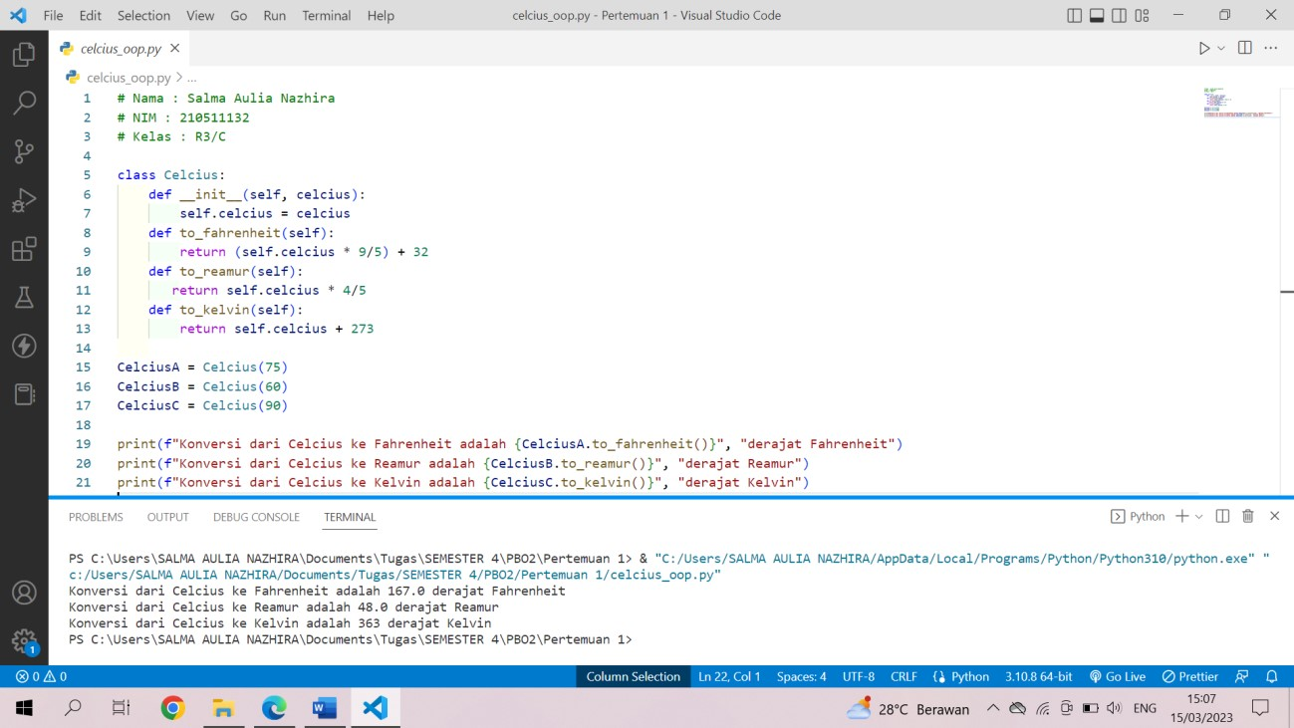

**Script :**

# Nama : Arya Subhandhi

# NIM : 210511107

# Kelas : R3/C

class Celcius: def __init__(self, celcius): self.celcius = celcius def to_fahrenheit(self):

return (self.celcius * 9/5) + 32 def to_reamur(self):

return self.celcius * 4/5 def to_kelvin(self):

return self.celcius + 273

CelciusA = Celcius(75)

CelciusB = Celcius(60)

CelciusC = Celcius(90)

print(f"Konversi dari Celcius ke Fahrenheit adalah {CelciusA.to_fahrenheit()}",

"derajat Fahrenheit")

print(f"Konversi dari Celcius ke Reamur adalah {CelciusB.to_reamur()}", "derajat Reamur")

print(f"Konversi dari Celcius ke Kelvin adalah {CelciusC.to_kelvin()}", "derajat Kelvin")

Link GitHub :

https://github.com/SalmaAuliaNazhira/pemrograman_berorientasi_objek2

**Evaluasi:**

1. Apa yang dimaksud dengan class dalam Python?

1. Sebuah fungsi yang mengembalikan nilai tertentu
2. Sebuah variabel yang dapat digunakan oleh seluruh program
3. **Sebuah blueprint untuk membuat objek**
4. Sebuah fungsi yang digunakan untuk mencari nilai tertentu

2. Apa yang dimaksud dengan objek dalam Python?

1. Sebuah fungsi yang mengembalikan nilai tertentu
2. Sebuah variabel yang dapat digunakan oleh seluruh program
3. Sebuah blueprint untuk membuat class
4. **Sebuah instance dari sebuah class**

3. Apa yang dimaksud dengan constructor dalam Python?

1. Sebuah method yang digunakan untuk mengubah nilai atribut objek
2. Sebuah method yang digunakan untuk menghapus objek
3. **Sebuah method yang digunakan untuk membuat objek**
4. Sebuah method yang digunakan untuk mengambil nilai atribut objek

4. Apa yang dimaksud dengan self dalam Python?

1. **Sebuah keyword yang digunakan untuk merujuk pada objek saat ini**
2. Sebuah keyword yang digunakan untuk merujuk pada class saat ini
3. Sebuah keyword yang digunakan untuk merujuk pada konstruktor saat ini
4. Sebuah keyword yang digunakan untuk merujuk pada method saat ini

5. Bagaimana cara membuat objek dari sebuah class?

1. **Dengan menggunakan fungsi init**
2. Dengan menggunakan keyword "new"
3. Dengan menggunakan fungsi "create"
4. Dengan menggunakan keyword "instance"

6. Apa yang dimaksud dengan atribut dalam Python?

1. **Variabel yang terkait dengan sebuah objek**
2. Metode yang terkait dengan sebuah objek
3. Fungsi yang digunakan untuk mengembalikan nilai
4. Sebuah tipe data yang menyimpan nilai

7. Apa yang dimaksud dengan metode dalam Python?

1. **Fungsi yang terkait dengan sebuah objek**
2. Variabel yang terkait dengan sebuah objek
3. Fungsi yang digunakan untuk mengembalikan nilai
4. Sebuah tipe data yang menyimpan nilai

8. Bagaimana cara mengakses atribut dari sebuah objek?

1. **Dengan menggunakan tanda titik (.)**
2. Dengan menggunakan tanda kurung []
3. Dengan menggunakan tanda koma ,
4. Dengan menggunakan tanda panah ->

9. Bagaimana cara memanggil metode dari sebuah objek?

1. Dengan menggunakan tanda titik (.)
2. **Dengan menggunakan tanda kurung ( )**
3. Dengan menggunakan tanda koma ,
4. Dengan menggunakan tanda panah ->

**Tugas Minggu 1:**

Buatlah 3 buah class ( Fahrenheit, Reamur, dan Kelvin) yang mengimplementasikan OOP dimana setiap class memiliki kemampuan untuk melakukan konversi ke Temperatur yang lain.

Jawaban berupa 3 buah screenshot script beserta hasilnya dikirim ke email

(freddy.wicaksono@umc.ac.id) dengan subject: Tugas-1 PBO2 2023

**1. Class Fahrenheit**

**Screenshots**

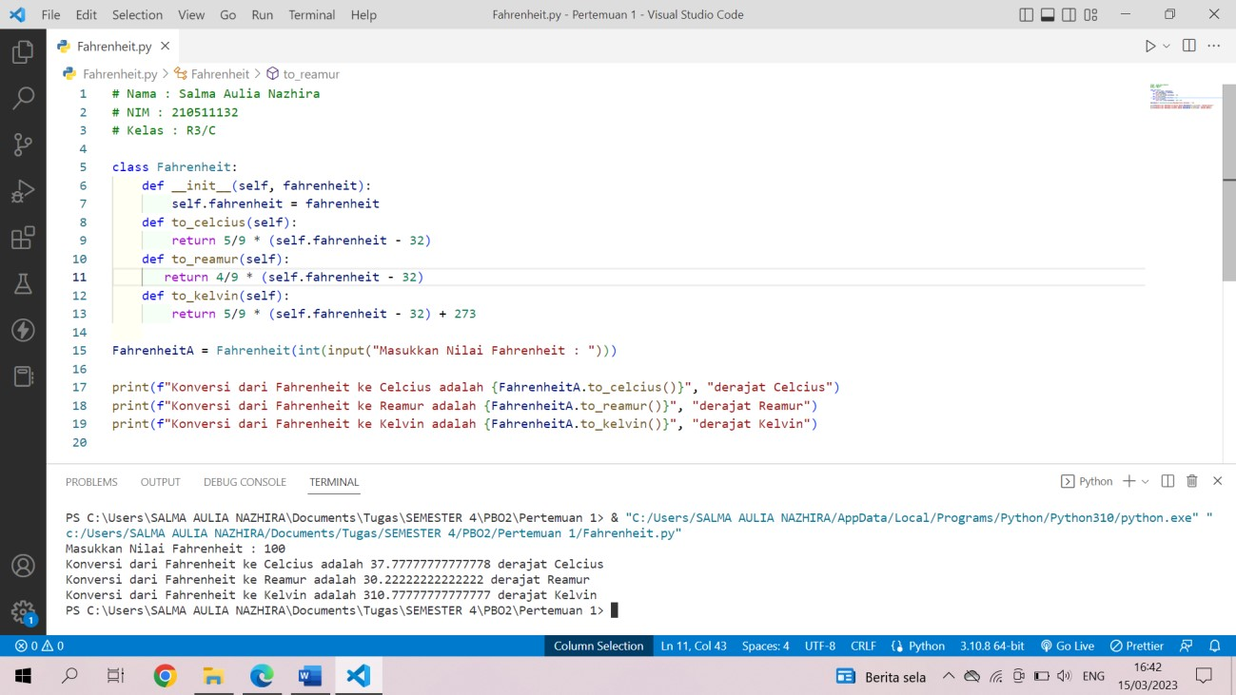

**Script :**

# Nama : Arya Subhandhi

# NIM : 210511107

# Kelas : R3/C

class Fahrenheit:

def __init__(self, fahrenheit): self.fahrenheit = fahrenheit def to_celcius(self):

return 5/9 * (self.fahrenheit - 32) def to_reamur(self):

return 4/9 * (self.fahrenheit - 32) def to_kelvin(self):

return 5/9 * (self.fahrenheit - 32) + 273

FahrenheitA = Fahrenheit(int(input("Masukkan Nilai Fahrenheit : ")))

print(f"Konversi dari Fahrenheit ke Celcius adalah {FahrenheitA.to_celcius()}",

"derajat Celcius") print(f"Konversi dari Fahrenheit ke Reamur adalah {FahrenheitA.to_reamur()}",

"derajat Reamur") print(f"Konversi dari Fahrenheit ke Kelvin adalah {FahrenheitA.to_kelvin()}", "derajat Kelvin")

**2. Class Reamur**

**Screenshots**

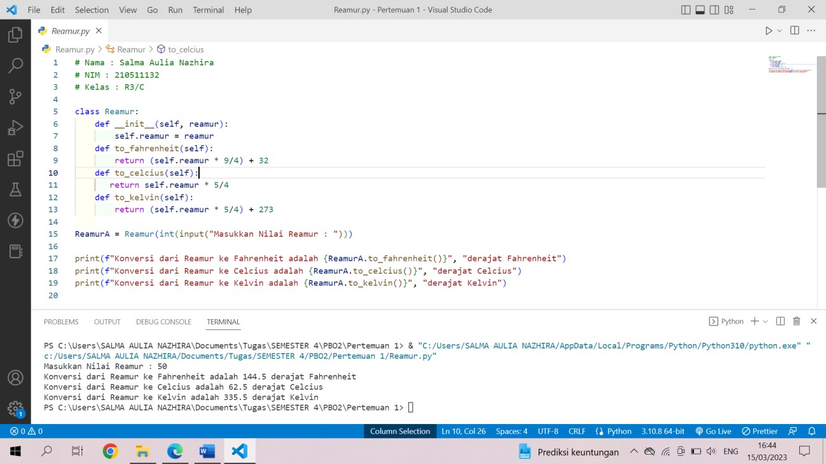

**Script :**

# Nama : Arya Subhandhi

# NIM : 210511107

# Kelas : R3/C

class Reamur:

def __init__(self, reamur): self.reamur = reamur def to_fahrenheit(self):

return (self.reamur * 9/4) + 32 def to_celcius(self):

return self.reamur * 5/4

def to_kelvin(self):

return (self.reamur * 5/4) + 273

ReamurA = Reamur(int(input("Masukkan Nilai Reamur : ")))

print(f"Konversi dari Reamur ke Fahrenheit adalah {ReamurA.to_fahrenheit()}",

"derajat Fahrenheit")

print(f"Konversi dari Reamur ke Celcius adalah {ReamurA.to_celcius()}", "derajat Celcius")

print(f"Konversi dari Reamur ke Kelvin adalah {ReamurA.to_kelvin()}", "derajat Kelvin")

**3. Class kelvin**

**Screenshots**

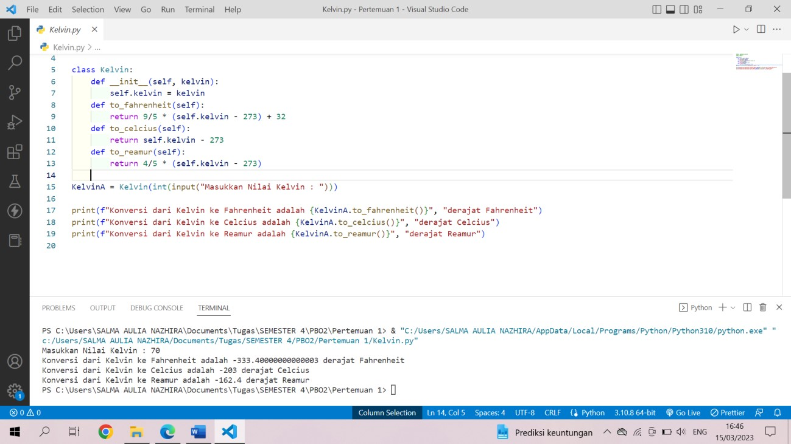

**Script :**

# Nama : Arya Subhandhi

# NIM : 210511107

# Kelas : R3/C

class Kelvin: def __init__(self, kelvin): self.kelvin = kelvin def to_fahrenheit(self):

return 9/5 * (self.kelvin - 273) + 32 def to_celcius(self):

return self.kelvin - 273 def to_reamur(self):

return 4/5 * (self.kelvin - 273)

KelvinA = Kelvin(int(input("Masukkan Nilai Kelvin : ")))

print(f"Konversi dari Kelvin ke Fahrenheit adalah {KelvinA.to_fahrenheit()}",

"derajat Fahrenheit")

print(f"Konversi dari Kelvin ke Celcius adalah {KelvinA.to_celcius()}", "derajat Celcius")

print(f"Konversi dari Kelvin ke Reamur adalah {KelvinA.to_reamur()}", "derajat Reamur")

**Link GitHub :**

https://github.com/SalmaAuliaNazhira/pemrograman_berorientasi_objek2